Курушин Д.С., Пирожкова Е.В., Файзрахманов Р.А., Яруллин Д.В.

Нейросетевая идентификация режимов работы электропривода роботизированной платформы

Аннотация
В работе рассматривается подход к идентификации режимов работы электродвигателей, основанный на применении нейростетевых моделей. Показано, что АЧХ тока в обмотках двигателя может служить для достижения этой цели. Создано две нейросетевых модели — аппроксимации АЧХ и идентификации режима. В статье приводятся возможные аварийные ситуации идентификация которых возможна с применением предлагаемого подхода: наезд на препятствие, застревание, проскальзывание / пробуксовка, повышенные вибрации шасси, обрыв цепи питания. Предложенная нейросеть обучена распознавать эти ситуации по характеристикам потребления тока электродвигателями платформы. Приведены: схема платформы, структура ИНС, графики анализируемых параметров. Показано что режим работы электродвигателя отражается на волновых характеристиках его обмоток и можно создать модель, идентифицирующую режим его работы, измеряя величины, связанные с протекающими в обмотках процессами. Произведено определение структуры ИНС. Результаты исследования могут быть расширены на другие схемы управления электродвигателями и на другие датчики (акселерометры, датчики напряжения, звука и т.п.), измеряющие показатели движения, имеющие волновую природу. Результаты исследования использованы при выполнении работ по гранту РФФИ №17-47-590128, выполняемого кафедрой ИТАС ПНИПУ.

Ключевые слова: опасные режимы функционирования, роботизированная платформа, идентификация состояния системы, нейросетевая модель

Use of neural network to identify drive state of the robotic platform

Annotation
In this paper we consider an approach to the identification of modes of electric motors, based on the use of neural network models. It is shown that the frequency response current in the motor windings can serve to achieve this goal. Two neural network models are created - to approximte of frequency response and to identify engine's mode. The article describes the possible emergency situation, the identification of which is possible with the application of the proposed approach: hitting the obstacle, getting stuck, slipping / slip, the increased vibrations of the chassis, cuttage of the power supply circuit. The proposed neural network is trained to recognize these situations by the characteristics of the current consumption of the platform motors. The scheme of the platform, the structure of neural network, graphs of the analyzed parameters are presented. It is shown that the mode of operation of the electric motor is reflected in the wave characteristics of its windings and it is possible to create a model that identifies the mode of its operation by measuring the values associated with the processes occurring in the windings. Definition of structure of ins is made. The results of the study can be extended to other control circuits of electric motors and other sensors (accelerometers, voltage sensors, sound, etc.), measuring the motion parameters, having a wave nature. The results of the study were used in the implementation of the grant RFBR №17-47-590128, performed by the ITAS dept, PNRPU.

Keywords: dangerous modes of operation, robotic platform, system state identification, neural network model
Введение
Большой интерес сегодня представляет вопрос, касающийся автоматического передвижения наземных транспортных средств. Некоторые из ведущих компаний уже рассматривают вопросы о реализации или реализовали на данный момент идею об автоматически передвигающихся автомобилях. Такие компании, как Google, BMW, Volvo [1] реализовали данную идею. Автоматическое передвижение роботов представляет интерес и в других отраслях, таких как медицина, туризм, сфера продаж. В ряде работ [2, 3, 4, 5, 6, 7] вопрос о безаварийном локальном движении рассматриваются с разных точек зрения, что, несомненно, является признаком интенсивного развития данного направления в мире технологий.
Одной из проблем безаварийного перемещения является идентификация режима работы электропривода [8]. Научная новизна данной работы заключается в реализации нейросетевой модели идентификайии режимов функционирования привода.
1. Постановка задачи исследования
Для того чтобы не допустить возникновения аварийной ситуации, необходимо осуществлять мониторинг параметров роботизированной платформы. Для того чтобы определить перечень потенциальных угроз корректного функционирования МРК, необходимо разобраться с источниками угроз.
1) Наезд на препятствие. Поскольку препятствия могут быть не только статическими, но и динамическими, имеется реальная угроза возникновения такого рода препятствия на пути следования МРК, не распознанными при передаче с СТЗ и дальномеров.
2) Яма. Поскольку проседание в яму может повлечь за собой поломку частей МРК, необходимо осторожно преодолевать такого рода препятствие. Для начала, определить тип поверхности, по которой происходит движение. При движении по дороге необходимо оценить глубину ямы и в случае допустимой высоты снизить скорость и проехать, иначе — объехать яму. При движении по неасфальтированной дороге яма представляет собой потенциальную угрозу и лучше объехать яму ввиду того, что грунт может просесть и привести к застреванию МРК.
3) Проскальзывание/пробуксовка. Не всегда поверхность, по которой осуществляется движение МРК, идеальна. Поэтому может случиться такое, что платформа просто не сможет ехать по поверхности ввиду плохого сцепления или рыхлости дороги. Так же возможен вариант наезда на препятствие, которое не было определено СТЗ и дальномерами, в этом случае МРК упрется колесами и так же будет осуществляться пробуксовка.
4) Вибрации. По типу и характеру вибраций можно определить состояние работоспособности МРК, возможные неполадки и т.п. Поэтому при превышении или понижении уровня вибраций необходимо вывести сообщение об этом.
5) Обрыв цепи. Повреждения, связанные с платформой, могут вывести из строя какие-либо цепи МРК. Отслеживание работоспособности цепей можно осуществить с помощью контроля напряжения. В случае превышения максимального потребления электроэнергии и потребления ниже минимального необходимо вывести сообщение о потенциальном обрыве цепи или коротком замыкании, что, в свою очередь, может помочь избежать перегорания частей цепи.
Традиционно, применяется подход связанный с использованием разнообразных датчиков, считывающих параметры работы тех или иных подсистем робота. Например, при определения пробуксовки применяют щелевые или индуктивные датчики, смонтированные в колесном приводе. Однако этот подход не лишен недостатков. Датчик может выйти из строя, в его работе могут возникнуть помехи, вызванные средой функционирования и т.п. Оптимальным решением может быть минимизация номенклатуры и количества датчиков и вычисление параметров движения платформы "интеллектуальными" методами. В нашей работе мы рассматриваем возможность идентификации режима работы коллекторного двигателя постоянного тока при помощи нейросетевой модели. Аналогичный подход может быть применен (с рядом ограничений) и к работе других схем управления движением.

2. Прогнозирование опасных режимов функционирования
При работе электродвигателя неизбежно возникает обратная связь по току, возбуждаемому в обмотках якоря/статора, зависящая от условий его работы [9].
Список опасных режимов функционирования был приведен выше. Принципиальная схема роботизированной платформы, разрабатываемой на каф. ИТАС [10] приведена на рис. 1
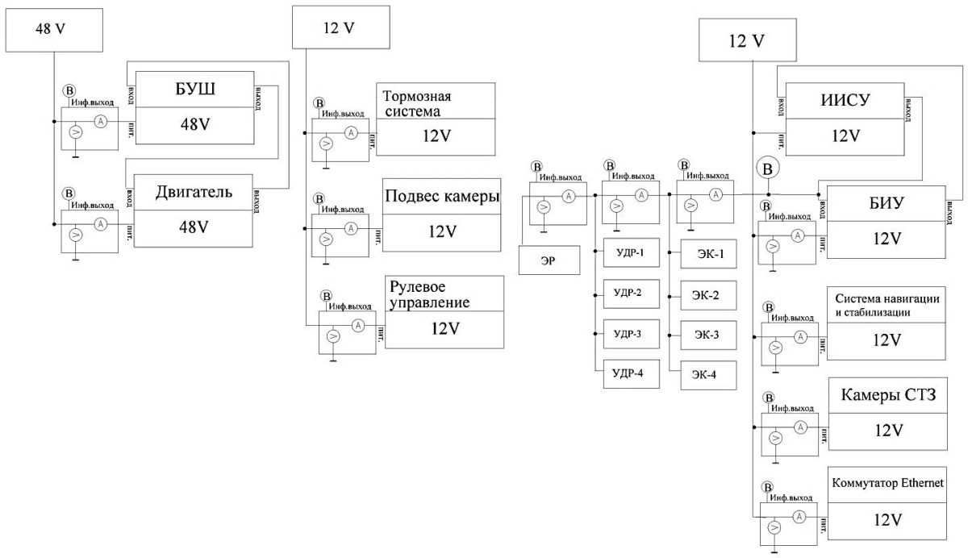
Рис. 1 — Принципиальная схема платформы
Как показано в [11], режим работы электродвигателя отражается на волновых характеристиках его обмоток. Т.о. можно создать модель, идентифицирующую режим его работы, измеряя величины, связанные с протекающими в обмотках процессами. Такой величиной, безусловно, является ток, протекающий через обмотку электродвигателя.
В работе принято решение идентифицировать режим работы двигятеля с применением предсказания режимов работы на основе нейросети. На вход нейросети подаётся АЧХ, тока, протекающего в двигателе, далее происходит аппроксимация и предсказание следующего значения, тем самым, предотвращая появление опасного режима функционирования. Пусть АЧХ имеет вид (рис. 2), Тогда общий вид нейросети, будет аналогичен рис. 3
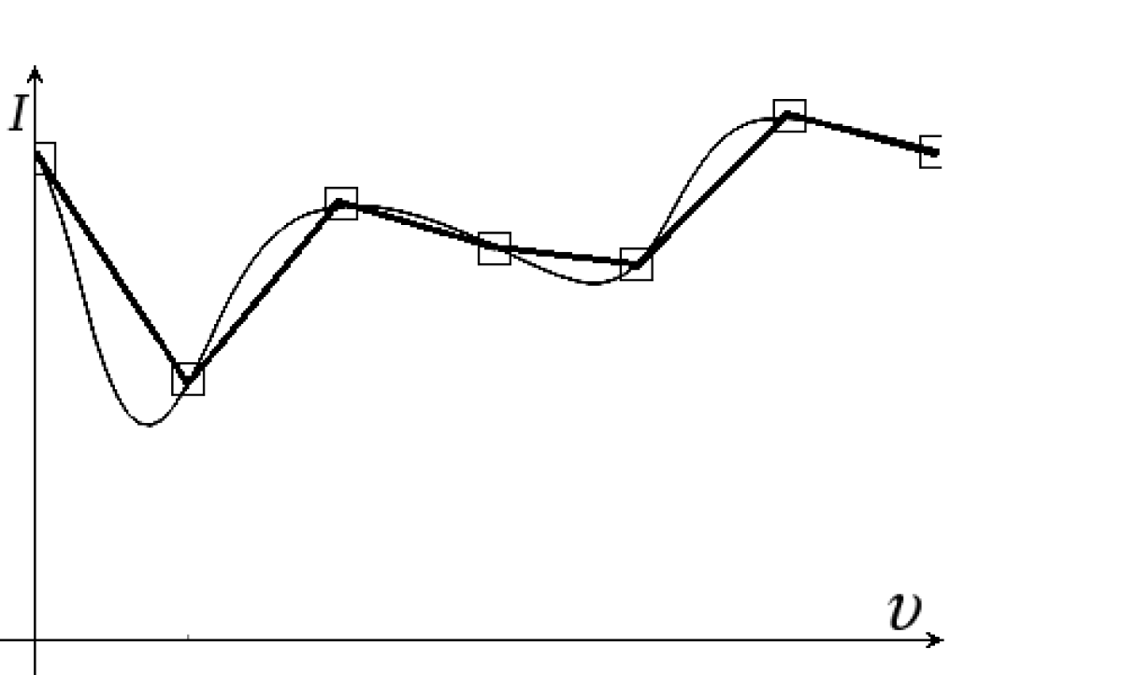
Рис. 2 — АЧХ и ее аппроксимация

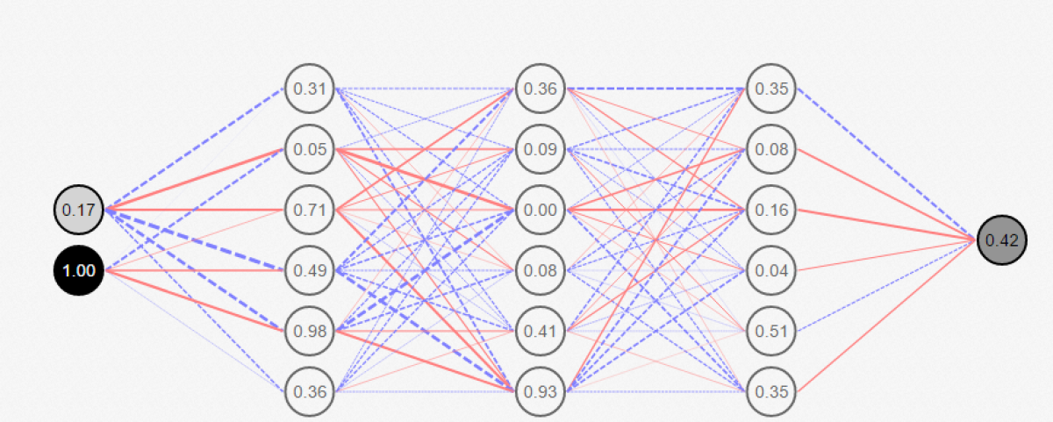
Рис. 3 — Нейросеть, выполняющая аппроксимацию
На вход данной нейросети подаётся АЧХ некоторого процесса, на выходе получается функция, согласно которой и можно осуществлять прогнозирование возникновения опасных режимов функционирования МРК.
Далее необходимо осуществить распознавание прогнозируемого режима функционирования. Для этого на вход нейросети подаются коэффициенты АЧХ, на выходе получаем значения вероятностей каждой из ситуаций опасных режимов функционирования. Количество нейронов скрытого слоя определяется по формуле (1):
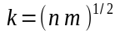 (1)
где k — количество нейронов, n — количество входов, m — количество выходов. В данном случае, количество входов соответствует количеству коэффициентов АЧХ, то есть, 10. Количество выходов соответствует количеству ситуаций опасных режимов функционирования МРК, то есть, 5. Итоговое количество нейронов скрытого слоя 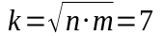. Изображение нейросети с некоторыми коэффициентами АЧХ и вероятностями опасных режимов функционирования представлено на рисунке 4.
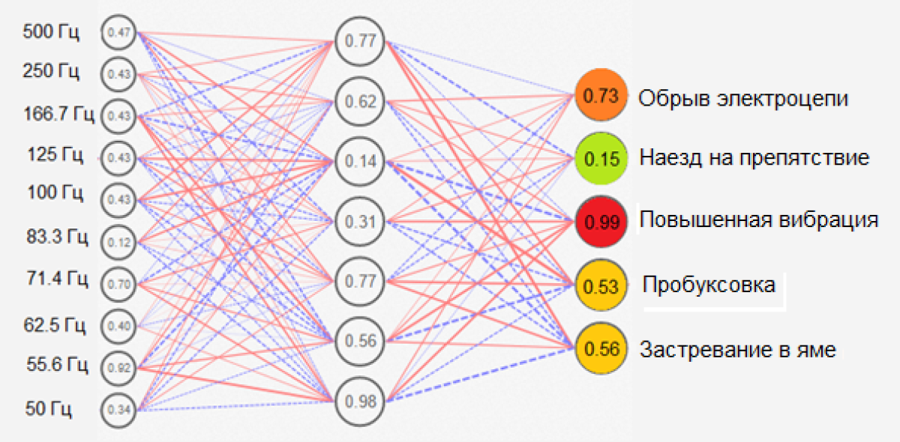
Рис. 4 — Идентификация состояния системы
3. Экспериментальные исследования
Для расчета данных электрических цепей необходимо провести замерения каждой из них. Всего в модели робота применятеся три электрических цепи. Первые две цепи питают шасси, тормоза и привод — 48V, рулевое управление — 12V. Все датчики и электроника подключены к третьей электрической цепи питания 12V.
Экспериментально было установлено, при каких значениях диагностируются три состояния: обрыв питания, нормальная работа и перегрузка. Для этого было проведено измерение АЧХ для 10 частот из интервала (0-1000) Гц с выводом двух типов данных: максимального и минимального значений тока или напряжения и разницы между максимальным и минимальным значением тока или напряжения. На рисунке 5 представлены "сырые" данные измерений тока для трех состояний. На рисунке 6 обработанные нейросетью.
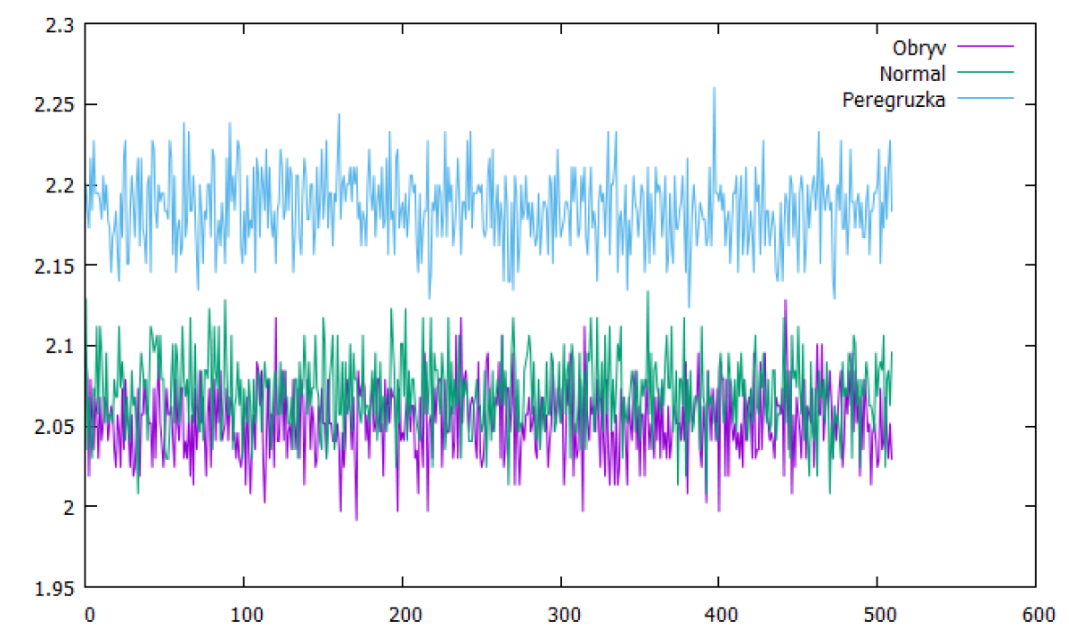
Рис. 5 — Зависимость силы тока от времени

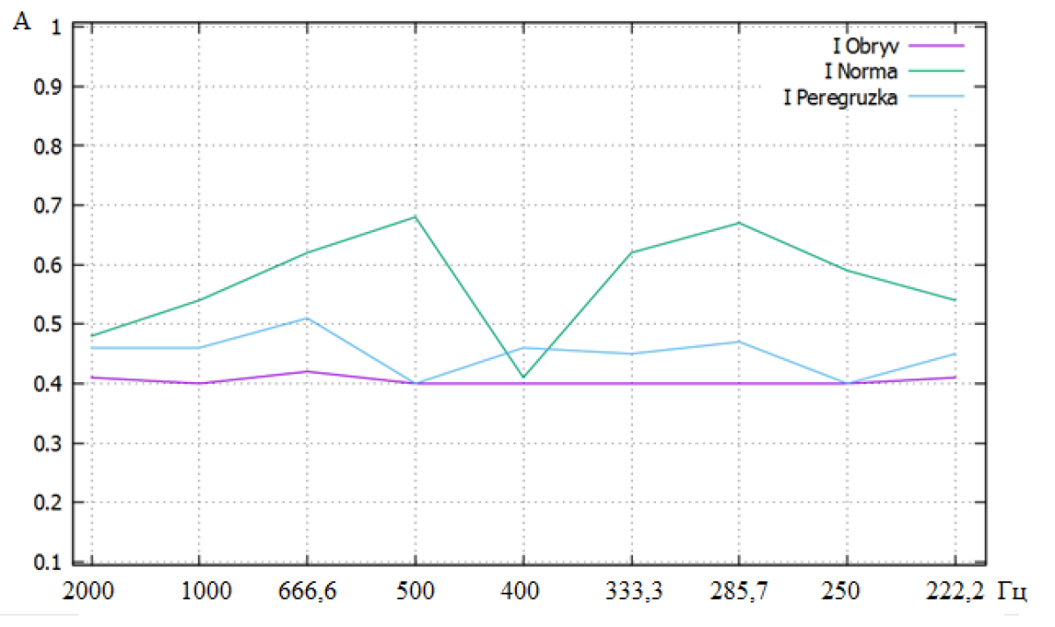
Рис. 6 — АЧХ силы в разных режимах

Полученные данные позволяют обучить идентифицирующую нейросеть (рис. 4). Выдержки из журнала испытаний робота приведены на рис. 7
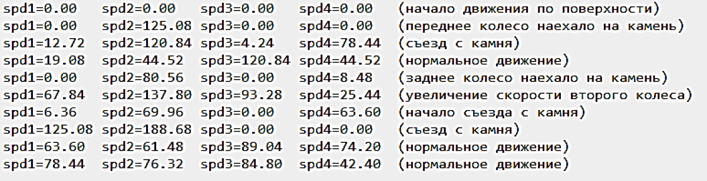
Рис. 7 — Ход выполнения эксперимента
Заключение
В результате проведенных экспериментов установлено, что при движении роботизированной платформы ее управляющая программа может определять параметры процессов, протекающих в приводах по измерению волновых характеристик тока в обмотках электродвигателей. Это позволяет избежать установки дополнительных датчиков положения колес, обнаружения препятствий и т.п. или продублировать их показания, если таковые датчики имеются в наличии.
Результаты исследования могут быть расширены на другие схемы управления электродвигателями и на другие датчики (акселерометры, датчики напряжения, звука и т.п.), измеряющие показатели движения, имеющие волновую природу.
Результаты исследования использованы при выполнении работ по гранту РФФИ №17-47-590128, выполняемого кафедрой ИТАС ПНИПУ.
Список литературы
1. J. Zhang, S. Lazebnik, C. Schmid Local features and kernels for classification of texture and object categories: a comprehensive study // International Journal of Computer Vision. - 2007. - №73.
2. Кошечкин А.А. Принцип построения траектории движения шагающего робота при наличии препятствий / Кошечкин А.А., Лапиков А.Л. В кн.: Вибрационные технологии, мехатроника и управляемые машины, Курск, 2016 г: материалы. Юго-Западный государственный университет, 2016. С.: 281-287.
3. Файзрахманов Р.А., Володин В.Д., Шаронов А.А., Полевщиков И.С. Анализ перспективных методик управления двухдвигательным электроприводом // Электротехника. - 2015. - № 11.
4. Старкова И.В. Поиск траектории движения мобильного робота-гида / Старкова И.В., Абрамов А.И. В кн.: Молодые ученые - ускорению научно-технического прогресса в XXI веке, Ижевск, 2016: сборник материалов IV Всероссийской научно-технической конференции аспирантов, магистрантов и молодых ученых с международным участием, 2016. С.: 235-238.
5. Андрианова О.Г. Кинематическое управление мобильным роботом при движении по полигону с обходом препятствий / Андрианова О.Г., Королькова М.А., Кочетков С.А., Краснова С.А. Материалы конференции «Управление в технических системах» (УТС—2010, Санкт-Петербург). СПб.: ОАО «Концерн «ЦНИИ «Электроприбор», 2010. С.: 356-359
6. Подоплёкин Ю.Ф. Совместное управление движением судна и беспилотного летательного аппарата при посадке / Подоплёкин Ю.Ф., Шаров С.Н. В кн.: Информационно-управляющие системы, Санкт-Петербург, 2014: Информационно-управляющие системы, Санкт-Петербург, 2014. С.: 36-44
7. Синицина Н.В. Нечеткая модель для системы автоматизированного управления автомобилем / Синицина Н.В., Федосова Е.Б. В кн.: XXVIII международная инновационно-ориентированная конференция молодых учёных и студентов МИКМУС-2016, Москва, 2016: Материалы конференции «XXVIII международная инновационно-ориентированная конференция молодых учёных и студентов МИКМУС-2016», 2016. С.: 287-290.
8. Обзор способов идентификации параметров асинхронного электропривода // Вестник ПНИПУ. Электротехника, информационные технологии, системы управления. 2017. №22. URL: https://cyberleninka.ru/article/n/obzor-sposobov-identifikatsii-parametrov-asinhronnogo-elektroprivoda (дата обращения: 19.07.2019).
9. Коробейников А. Б., Сарваров А. С. Анализ существующих методов диагностирования электродвигателей и перспективы их развития // ЭС и К. 2015. №1 (26).
10. Долгова Е.В., Курушин Д.С., Файзрахманов Р. А. Принципы организации работ с применением мобильного робота // Научное обозрение. - 2014. - № 7, ч. 1.
11. Моисеева Р. Р., Баженов Н. Г., Самигуллина Р. Х., Зацаринная Ю. Н. Переходные процессы в электрических машинах постоянного тока // Вестник Казанского технологического университета. 2013. №11.

ФИО: Файзрахманов Рустам Абубакирович
Место работы: Пермский национальный исследовательский политехнический университет
Должность: заведующий кафедрой Информационных технологий и автоматизированных систем
Ученое звание: профессор
Степень: д-р экон. наук
Тема диссертации: Моделирование и управление материальными потоками пространственно распределенной производственной системы
Год защиты диссертации: 2002
Название вуза и факультета, год окончания: Пермский политехнический институт, электротехнический факультет, 1979
Контактный телефон: +7 (342) 2-391-354
Электронный адрес: fayzrakhmanov@gmail.com
Почтовый адрес: 614990, г. Пермь, ул. проф. Поздеева, 7

ФИО: Курушин Даниил Сергеевич
Место работы: Пермский национальный исследовательский политехнический университет
Должность: доцент кафедры информационных технологий и автоматизированных систем
Ученое звание: доцент
Степень: к.т.н.
Тема диссертации: Модель идентификации графических примитивов
Год защиты диссертации: 2011
Название вуза и факультета, год окончания: Пермский государственный университет, механико-математический факультет, 1997
Контактный телефон: 8-912-880-42-36
Электронный адрес:
Почтовый адрес: 614990, г. Пермь, ул. проф. Поздеева, 7

ФИО: Яруллин Денис В
Место работы: Пермский национальный исследовательский политехнический университет
Должность: аспирант
Название вуза и факультета, год окончания: Пермский национальный исследовательский университет, электротехнический факультет, 2015 год (бакалавриат)
Контактный телефон: 8-912-495-18-12
Электронный адрес: d.v.yarullin@ya.ru
Почтовый адрес: 614990, г. Пермь, ул. проф. Поздеева, 7

ФИО: Пирожкова Екатерина Владимировна
Место работы: Пермский национальный исследовательский политехнический университет, Лысьвенский филиал
Должность: аспирант
Название вуза и факультета, год окончания: Пермский национальный исследовательский университет, электротехнический факультет, 2016 год (бакалавриат)
Контактный телефон:
Электронный адрес: kitty_golovkova@mail.ru
Почтовый адрес: 614990, г. Пермь, ул. проф. Поздеева, 7

